2.1. Розничная торговля
Оборот розничной торговли в июле 2026 г. составил 6 037,4 млрд рублей, или 105,3% (в сопоставимых ценах) к соответствующему периоду предыдущего года, в январе-июле
2026 г. - 38 335,4 млрд рублей, или 105,4%.
Таблица 1
Динамика оборота розничной торговли¹⁾

 |  | Млрд рублей |  | В % к¹⁾
 |  |  |  | соответствующему  периоду предыдущего года |  | предыдущему  периоду
2025 г.
Январь | 4 570,3 |  | 104,6 |  | 80,3
Февраль | 4 522,6 |  | 101,0 |  | 98,2
Март | 5 017,8 |  | 102,8 |  | 110,3
I квартал | 14 110,6 |  | 102,8 |  | 90,0
Апрель | 4 911,8 |  | 102,9 |  | 97,5
Май | 5 061,0 |  | 103,6 |  | 102,9
Июнь | 5 106,4 |  | 103,4 |  | 100,8
II квартал | 15 079,1 |  | 103,3 |  | 105,7
I полугодие | 29 189,7 |  | 103,1
Июль | 5 377,4 |  | 105,2 |  | 105,4
Январь-июль | 34 567,1 |  | 103,4
Август | 5 494,8 |  | 105,2 |  | 102,3
Сентябрь | 5 263,9 |  | 103,3 |  | 95,4
III квартал | 16 136,1 |  | 104,6 |  | 106,9
Январь-сентябрь | 45 325,8 |  | 103,6
Октябрь | 5 477,7 |  | 106,8 |  | 103,2
Ноябрь | 5 241,0 |  | 103,5 |  | 95,3
Декабрь | 6 275,4 |  | 106,0 |  | 119,2
IV квартал | 16 994,2 |  | 105,5 |  | 103,7
Год | 62 320,0 |  | 104,1
2026 г.
Январь | 4 912,1 |  | 102,2 |  | 77,4
Февраль | 4 844,4 |  | 102,0 |  | 98,0
Март | 5 591,4 |  | 106,2 |  | 114,9
I квартал | 15 347,8 |  | 103,6 |  | 88,4
Апрель | 5 476,2 |  | 106,5 |  | 97,8
Май | 5 700,8 |  | 107,8 |  | 104,2
Июнь | 5 773,1 |  | 107,3 |  | 100,3
II квартал | 16 950,2 |  | 107,2 |  | 109,4
I полугодие | 32 298,0 |  | 105,4
Июль | 6 037,4 |  | 105,3 |  | 103,5
Январь-июль | 38 335,4 |  | 105,4
1) В сопоставимых ценах.

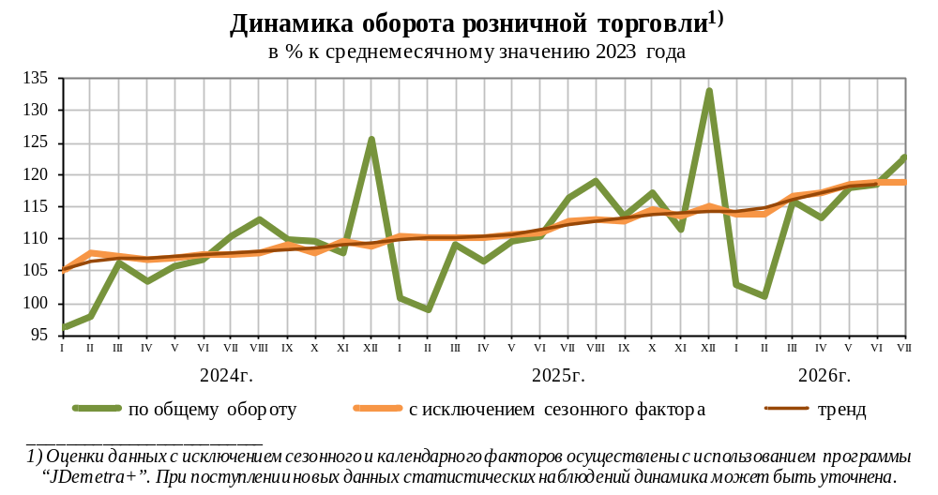

В июле 2026 г. оборот розничной торговли на 97,1% формировался торгующими
организациями и индивидуальными предпринимателями, осуществляющими деятельность вне рынка, доля розничных рынков и ярмарок составила 2,9% (в июле 2025 г. - 96,9% и 3,1%
соответственно).
Таблица 2
оборот розничной торговли торгующих организаций
и продажа товаров на розничных рынках и ярмарках

 |  | Июль  2026 г.,  млрд  рублей | В % к¹⁾ |  |  |  | Январь-  июль  2026 г.  в % к  январю-  июлю  2025 г.¹⁾ |  |  | Справочно¹⁾
 |  | Июль  2026 г.,  млрд  рублей | июлю  2025 г. |  |  | июню  2026 г. |  |  |  | июль 2025 г.  в % к |  |  |  | январь-  июль  2025 г.  в % к  январю-  июлю  2024 г.
 |  |  |  |  |  |  |  |  |  | июлю  2024 г. |  | июню  2025 г. |  | январь-  июль  2025 г.  в % к  январю-  июлю  2024 г.
Всего | 6 037,4 |  |  | 105,3 | 103,5 |  |  | 105,4 | 105,2 |  | 105,4 |  | 103,4
в том числе:  оборот розничной торговли  торгующих организаций²⁾ | 5 862,2 |  |  | 105,5 | 103,4 |  |  | 105,6 | 106,0 |  | 105,4 |  | 104,0
продажа товаров на розничных  рынках и ярмарках | 175,2 |  |  | 99,7 | 105,6 |  |  | 99,0 | 84,7 |  | 105,6 |  | 88,0
1) В сопоставимых ценах.
2) Включая индивидуальных предпринимателей, осуществляющих деятельность вне рынка, и административные источники (данные ФНС России о доходах самозанятых).

Число розничных рынков продолжает снижаться. Во II квартале 2026 г. на территории
Российской Федерации функционировало 589 розничных рынков, что на 50 рынков меньше, чем
за аналогичный период предыдущего года.
Таблица 3
число рынков
и торговых мест в них¹⁾

 | 2025 г. |  |  |  | 2026 г.
 | I квартал | II квартал | III квартал | IV квартал | I квартал | II квартал
Число рынков, единиц | 656 | 639 | 628 | 613 | 595 | 589
в них торговых мест, тысяч | 173,8 | 168,3 | 166,5 | 162,7 | 155,7 | 151,6
1) 2025 г. - по состоянию на конец квартала.
Таблица 4
РАСПРЕДЕЛЕНИЕ ТОРГОВЫХ МЕСТ
НА РОЗНИЧНЫХ РЫНКАХ¹⁾
в % к общему числу торговых мест

 | 2025 г. |  |  |  | 2026 г.
 | I квартал | II квартал | III квартал | IV квартал | I квартал | II квартал
Рынки | 100 | 100 | 100 | 100 | 100 | 100
в том числе:  универсальные рынки | 65,8 | 65,7 | 65,3 | 64,6 | 65,2 | 63,7
специализированные рынки  по продаже продуктов питания | 1,6 | 1,6 | 1,6 | 1,6 | 1,7 | 1,7
специализированные  вещевые рынки | 4,8 | 4,9 | 5,0 | 5,1 | 5,0 | 5,0
специализированные рынки  по продаже радио-  и электробытовой техники | 0,2 | 0,2 | 0,2 | 0,2 | 0,2 | 0,2
специализированные рынки  по продаже строительных  материалов | 2,4 | 2,5 | 2,5 | 2,6 | 2,7 | 2,8
сельскохозяйственные рынки | 22,9 | 22,7 | 23,0 | 23,5 | 22,7 | 24,2
сельскохозяйственные  кооперативные рынки | 0,4 | 0,5 | 0,5 | 0,5 | 0,4 | 0,4
специализированные  прочие рынки | 1,9 | 1,9 | 1,9 | 2,0 | 2,0 | 2,1
1) 2025 г. - по состоянию на начало квартала; 2026 г. - по состоянию на конец квартала.

Во II квартале 2026 г. функционировало 149 сельскохозяйственных и сельскохозяйственных кооперативных рынков, из них в капитальных зданиях и сооружениях размещалось 92 рынков, или 61,7% от общего числа.
Уровень фактического использования торговых мест на рынках во II квартале 2026 г.
в среднем по Российской Федерации составил 58,7%.

Таблица 5
УРОВЕНЬ ФАКТИЧЕСКОГО ИСПОЛЬЗОВАНИЯ ТОРГОВЫХ МЕСТ¹⁾
в % к общему числу торговых мест

 | 2025 г. |  |  |  | 2026 г.
 | I квартал | II квартал | III квартал | IV квартал | I квартал | II квартал
Рынки | 59,1 | 61,0 | 60,4 | 58,5 | 57,7 | 58,7
универсальные рынки | 61,4 | 63,1 | 62,7 | 60,6 | 59,9 | 61,2
специализированные рынки  по продаже продуктов питания | 61,5 | 61,0 | 60,2 | 60,1 | 58,6 | 58,7
специализированные  вещевые рынки | 65,0 | 64,0 | 63,8 | 62,7 | 59,5 | 60,6
специализированные рынки  по продаже радио-  и электробытовой техники | 98,8 | 98,8 | 98,8 | 98,8 | 98,8 | 98,8
специализированные рынки  по продаже строительных  материалов | 74,7 | 74,5 | 74,0 | 73,8 | 74,0 | 73,1
сельскохозяйственные рынки | 47,3 | 50,9 | 49,9 | 48,0 | 47.0 | 48,3
сельскохозяйственные  кооперативные рынки | 70,3 | 67,8 | 71,3 | 70,2 | 75,4 | 73,4
специализированные  прочие рынки | 78,3 | 76,6 | 75,9 | 76,1 | 72,5 | 72,7
1) 2025 г. - по состоянию на начало квартала; 2026 г. - по состоянию на конец квартала.

Основными хозяйствующими субъектами на рынках по-прежнему остаются индивидуальные предприниматели. Во II квартале 2026 г. на розничных рынках осуществляли деятельность
48,6 тыс. индивидуальных предпринимателей.
Таблица 6
РАСПРЕДЕЛЕНИЕ ЧИСЛА ТОРГОВЫХ МЕСТ
НА РОЗНИЧНЫХ РЫНКАХ ПО ХОЗЯЙСТВУЮЩИМ СУБЪЕКТАМ¹⁾
в % к общему числу торговых мест

 | 2025 г. |  |  |  | 2026 г.
 | I квартал | II квартал | III квартал | IV квартал | I квартал | II квартал
Число торговых мест на рынках | 100 | 100 | 100 | 100 | 100 | 100
в том числе закрепленных за:  индивидуальными  предпринимателями | 70,2 | 70,6 | 70,2 | 70,4 | 70,2 | 69,9
крестьянскими  (фермерскими) хозяйствами | 2,8 | 2,9 | 2,9 | 2,8 | 2,6 | 2,7
частными лицами (населением) | 13,3 | 13,5 | 13,2 | 13,3 | 13,5 | 13,7
юридическими лицами | 6,3 | 5,4 | 6,1 | 5,9 | 6,1 | 5,9
личными подсобными  хозяйствами | 7,5 | 7,6 | 7,6 | 7,7 | 7,7 | 7,7
1) 2025 г. - по состоянию на начало квартала; 2026 г. - по состоянию на конец квартала.

Во II квартале 2026 г. было проведено 10,7 тыс. ярмарок (во II квартале 2025 г. - 11 тыс.).
Основными организаторами ярмарок выступали органы местного самоуправления 53,7%
от общего числа ярмарок) и юридические лица (30,2%). Основные хозяйствующие субъекты
на ярмарках - индивидуальные предприниматели (им выделено 57,9% от всех торговых мест).
Во II квартале 2026 г. розничные торговые сети формировали в среднем по России 34,4% общего объема оборота розничной торговли (во II квартале 2025 г. - 35,8%). В обороте розничной торговли пищевыми продуктами, включая напитки, и табачными изделиями удельный вес оборота торговых сетей составил 52,1% (во II квартале 2025 г. - 51,1%).
В 49 субъектах Российской Федерации доля сетевых торговых структур в общем объеме оборота розничной торговли превышала среднероссийский уровень. В то же время в Республике Дагестан, Республике Ингушетия и Чеченской Республике розничные торговые сети во II квартале 2026 г. обеспечивали менее 5% общего объема оборота розничной торговли. Аналогичный показатель по Москве составил 33,7%, Санкт-Петербургу - 37,5%.
В июле 2026 г. в структуре оборота розничной торговли удельный вес пищевых продуктов, включая напитки, и табачных изделий составил 46,8%, непродовольственных товаров - 53,2% (в июле 2025 г. - 48,1% и 51,9% соответственно).
Таблица 7
Динамика оборота розничной торговли
пищевыми продуктами, включая напитки, и табачными изделиями,
непродовольственными товарами¹⁾

 | Пищевые продукты,  включая напитки, и табачные изделия |  |  | Непродовольственные  товары
 | млрд  рублей | в % к¹⁾ |  | млрд  рублей | в % к¹⁾
 | млрд  рублей | соответст-вующему  периоду  предыдущего года | предыдущему  периоду | млрд  рублей | соответст-вующему  периоду  предыдущего года | предыдущему  периоду
2025 г.
Январь | 2 178,6 | 102,9 | 78,0 | 2 391,6 | 106,3 | 82,4
Февраль | 2 174,4 | 99,6 | 98,6 | 2 348,2 | 102,3 | 97,9
Март | 2 419,2 | 102,6 | 110,2 | 2 598,6 | 103,0 | 110,5
I квартал | 6 772,3 | 101,7 | 89,3 | 7 338,4 | 103,8 | 90,7
Апрель | 2 402,0 | 102,8 | 98,5 | 2 509,8 | 102,9 | 96,6
Май | 2 497,5 | 103,2 | 103,6 | 2 563,5 | 103,9 | 102,3
Июнь | 2 474,2 | 102,2 | 98,8 | 2 632,2 | 104,6 | 102,7
II квартал | 7 373,6 | 102,7 | 106,6 | 7 705,5 | 103,8 | 104,9
I полугодие | 14 145,8 | 102,2 |  | 15 043,9 | 103,8
Июль | 2 585,8 | 104,4 | 104,8 | 2 791,6 | 106,0 | 105,9
Январь-июль | 16 731,7 | 102,6 |  | 17 835,5 | 104,2
Август | 2 556,0 | 102,9 | 99,5 | 2 938,9 | 107,5 | 104,9
Сентябрь | 2 417,2 | 101,0 | 94,5 | 2 846,7 | 105,5 | 96,3
III квартал | 7 559,0 | 102,8 | 103,0 | 8 577,1 | 106,4 | 110,6
Январь-сентябрь | 21 704,8 | 102,4 |  | 23 621,0 | 104,7
Октябрь | 2 497,4 | 102,0 | 102,3 | 2 980,3 | 111,2 | 103,9
Ноябрь | 2 437,8 | 99,6 | 97,1 | 2 803,2 | 107,1 | 93,8
Декабрь | 3 004,2 | 102,6 | 122,7 | 3 271,2 | 109,3 | 116,3
IV квартал | 7 939,4 | 101,5 | 103,6 | 9 054,7 | 109,2 | 103,8
Год | 29 644,3 | 102,2 |  | 32 675,7 | 106,0
2026 г.
Январь | 2 369,1 | 102,0 | 77,5 | 2 543,0 | 102,5 | 77,2
Февраль | 2 322,8 | 100,7 | 97,3 | 2 521,6 | 103,3 | 98,7
Март | 2 637,6 | 103,2 | 113,0 | 2 953,8 | 109,0 | 116,6
I квартал | 7 329,4 | 102,0 | 89,8 | 8 018,4 | 105,1 | 87,2
Апрель | 2 609,7 | 103,6 | 98,9 | 2 866,5 | 109,2 | 96,8
Май | 2 707,9 | 104,2 | 104,2 | 2 992,9 | 111,3 | 104,2
Июнь | 2 703,4 | 104,6 | 99,2 | 3 069,7 | 109,8 | 101,4
II квартал | 8 021,1 | 104,1 | 108,8 | 8 929,1 | 110,1 | 109,9
I полугодие | 15 350,6 | 103,1 |  | 16 947,5 | 107,6
Июль | 2 824,6 | 103,9 | 104,1 | 3 212,8 | 106,7 | 102,9
Январь-июль | 18 175,1 | 103,2 |  | 20 160,3 | 107,5
1) В сопоставимых ценах.
2) Данные изменены в связи с уточнением респондентами ранее предоставленных данных.

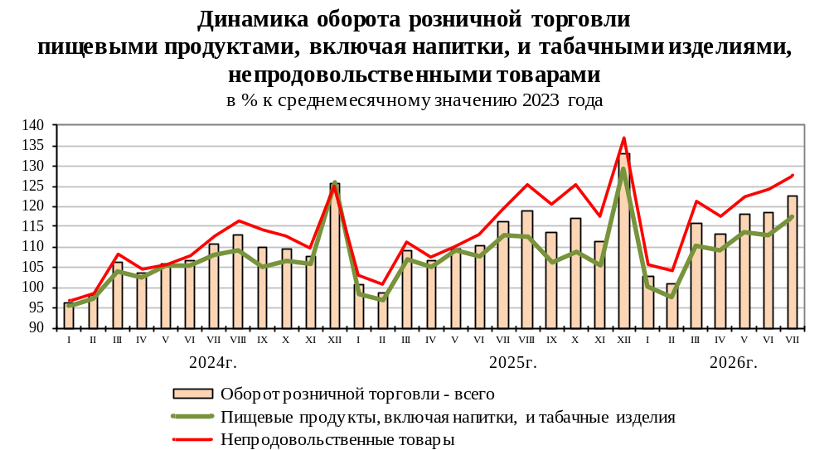

Таблица 8
Изменение продажи основных продуктов питания
и непродовольственных товаров

 | I полугодие 2026 г.  в % к  I полугодию 2025 г.  (в сопоставимых ценах) | Доля в общем объеме продажи  в I полугодии 2026 г., % |  | Справочно  доля в общем  объеме продажи  в I полугодии 2025 г.  (в фактических ценах), %
 |  | в фактических ценах | в ценах  2025 г.
Мясо и мясные продукты | 101,3 | 6,9 | 6,9 | 7,2
из них:  мясо животных | 101,0 | 1,5 | 1,4 | 1,5
мясо домашней птицы | 103,0 | 1,3 | 1,3 | 1,3
продукты из мяса и мяса птицы | 101,0 | 3,4 | 3,4 | 3,6
консервы из мяса и мяса птицы | 100,5 | 0,3 | 0,3 | 0,3
Рыба, ракообразные и моллюски | 103,9 | 1,7 | 1,7 | 1,7
из них консервы из рыбы  и морепродуктов | 100,0 | 0,3 | 0,3 | 0,4
Животные масла и жиры | 103,8 | 0,6 | 0,7 | 0,7
Растительные масла | 99,3 | 0,4 | 0,4 | 0,5
Молочные продукты | 105,7 | 4,3 | 4,4 | 4,4
из них:  молоко питьевое | 107,0 | 1,1 | 1,1 | 1,1
сыры | 112,8 | 1,1 | 1,2 | 1,1
консервы молочные, молочные составные  сухие, сублимированные | 99,2 | 0,1 | 0,1 | 0,1
Яйца | 107,7 | 0,6 | 0,6 | 0,6
Сахар | 98,9 | 0,5 | 0,5 | 0,5
Кондитерские изделия | 102,7 | 3,5 | 3,4 | 3,5
Чай, кофе, какао | 105,0 | 1,1 | 1,1 | 1,1
из них чай | 100,0 | 0,4 | 0,4 | 0,4
Соль | 105,3 | 0,1 | 0,1 | 0,1
Мука | 103,3 | 0,3 | 0,3 | 0,3
Крупа | 104,3 | 0,4 | 0,5 | 0,5
Макаронные изделия | 102,9 | 0,4 | 0,5 | 0,5
Хлеб и хлебобулочные изделия | 101,7 | 2,2 | 2,1 | 2,2
Свежий картофель | 108,3 | 0,4 | 0,6 | 0,5
Свежие овощи | 108,5 | 1,6 | 1,8 | 1,7
Свежие фрукты | 105,6 | 1,8 | 2,0 | 2,0
Безалкогольные напитки | 110,6 | 2,4 | 2,4 | 2,3
Табачные изделия | 108,4 | 3,1 | 3,0 | 2,9
Ткани | 87,9 | 0,1 | 0,1 | 0,1
Мужская, женская и детская одежда | 109,2 | 4,1 | 4,3 | 4,1
Нательное белье | 107,1 | 0,5 | 0,5 | 0,5
Изделия из меха | 96,5 | 0,1 | 0,1 | 0,1
Чулочно-носочные изделия | 101,2 | 0,2 | 0,2 | 0,2
Обувь | 102,5 | 1,6 | 1,7 | 1,7
Туалетное и хозяйственное мыло | 100,4 | 0,2 | 0,2 | 0,2
Косметические и парфюмерные товары,  кроме мыла | 107,7 | 2,6 | 2,6 | 2,5
Часы | 85,4 | 0,0 | 0,0 | 0,0
Компьютеры | 96,9 | 0,5 | 0,5 | 0,6
Мобильные телефоны | 99,1 | 0,6 | 0,7 | 0,7
Телевизоры | 98,9 | 0,3 | 0,3 | 0,3
Холодильники и морозильники | 93,6 | 0,2 | 0,3 | 0,3
Стиральные машины | 100,2 | 0,2 | 0,2 | 0,2
Фотоаппаратура и фототовары | 85,5 | 0,0 | 0,0 | 0,1
Автомобили легковые | 123,6 | 6,4 | 6,7 | 5,7
Автомобильные детали,  узлы и принадлежности | 116,6 | 1,0 | 1,1 | 1,0
Мебель | 104,9 | 0,8 | 0,8 | 0,8
Строительные материалы | 98,6 | 1,6 | 1,6 | 1,7
Ювелирные изделия | 92,1 | 1,0 | 0,9 | 1,0
Изделия, применяемые  в медицинских целях,  ортопедические изделия | 97,6 | 0,6 | 0,6 | 0,6
Лекарственные средства | 104,5 | 5,0 | 4,8 | 4,8
Книги | 102,5 | 0,2 | 0,2 | 0,2
Газеты и журналы | 88,2 | 0,1 | 0,1 | 0,1
Писчебумажные и канцелярские товары | 99,6 | 0,2 | 0,2 | 0,2
Спортивное оборудование  и спортивные товары | 119,3 | 0,2 | 0,2 | 0,2
Игры и игрушки | 108,1 | 0,5 | 0,5 | 0,5

На розничных рынках и ярмарках население покупает 2,9% как пищевых продуктов
и табачных изделий, так и непродовольственных товаров. По-прежнему велика роль рынков
и ярмарок в обеспечении населения плодоовощной продукцией 22,9%, тканями 22,6%, мясом животных 20,9%, картофелем 19,7%, изделиями из меха, одеждой, чулочно-носочными изделиями, нательным бельем, обувью 7,4-17,3%.
Вместе с тем, удельный вес рынков в общем объеме продажи консервов молочных, молочных составных сухих, сублимированных, безалкогольных напитков, табачных изделий, компьютеров, мобильных телефонов, телевизоров, холодильников и морозильников, стиральных машин, фотоаппаратуры и фотоаппаратов, изделий, применяемых в медицинских целях,
ортопедических изделий, лекарственных средств, книг, игр и игрушек не превышает 1%.
Таблица 9
доля рынков и ярмарок
в общем объеме продажи отдельных товаров¹⁾
в процентах

Доля рынков и ярмарок
в общем объеме продажи
соответствующей товарной группы
 | I полугодие  2026 г. | справочно  I полугодие  2025 г.
Мясо и мясные продукты | 7,4 | 7,4
из них:  мясо животных | 20,9 | 21,1
мясо домашней птицы | 5,6 | 5,9
продукты из мяса и мяса птицы | 2,9 | 2,9
консервы из мяса и мяса птицы | 2,3 | 2,5
Рыба, ракообразные и моллюски | 5,2 | 5,5
из них консервы из рыбы и морепродуктов | 2,4 | 2,7
Животные масла и жиры | 5,8 | 5,9
Растительные масла | 5,6 | 5,4
Молочные продукты | 2,4 | 2,4
из них:  молоко питьевое | 2,4 | 2,5
сыры | 2,9 | 3,0
консервы молочные, молочные составные сухие,  сублимированные | 1,0 | 1,0
Яйца | 5,5 | 6,1
Сахар | 8,6 | 8,4
Кондитерские изделия | 2,3 | 2,3
Чай, кофе, какао | 2,3 | 2,2
из них чай | 3,5 | 3,1
Соль | 7,7 | 8,1
Мука | 6,8 | 7,1
Крупа | 5,1 | 5,0
Макаронные изделия | 4,0 | 4,1
Хлеб и хлебобулочные изделия | 1,6 | 1,7
Свежий картофель | 19,7 | 20,0
Свежие овощи | 11,5 | 12,1
Свежие фрукты | 11,4 | 11,7
Безалкогольные напитки | 0,6 | 0,7
Табачные изделия | 0,8 | 0,9
Ткани | 22,6 | 20,6
Мужская, женская и детская одежда | 7,7 | 9,4
Нательное белье | 8,0 | 9,0
Изделия из меха | 17,3 | 21,2
Чулочно-носочные изделия | 8,5 | 8,6
Обувь | 7,4 | 8,2
Туалетное и хозяйственное мыло | 4,6 | 4,7
Косметические и парфюмерные товары, кроме мыла | 1,2 | 1,3
Часы | 4,4 | 4,0
Компьютеры | 0,1 | 0,1
Мобильные телефоны | 0,7 | 0,8
Телевизоры | 0,5 | 0,8
Холодильники и морозильники | 0,5 | 1,3
Стиральные машины | 0,4 | 1,0
Фотоаппаратура и фототовары | 0,5 | 0,4
Автомобильные детали, узлы и принадлежности | 1,2 | 1,5
Мебель | 3,5 | 3,7
Строительные материалы | 5,8 | 5,8
Ювелирные изделия | 2,5 | 2,4
Изделия, применяемые в медицинских целях,  ортопедические изделия | 0,2 | 0,2
Лекарственные средства | 0,0 | 0,0
Книги | 0,8 | 1,0
Газеты и журналы | 1,8 | 1,5
Писчебумажные и канцелярские товары | 2,0 | 2,0
Спортивное оборудование и спортивные товары | 1,1 | 1,4
Игры и игрушки | 0,8 | 0,8
1) В фактических ценах.

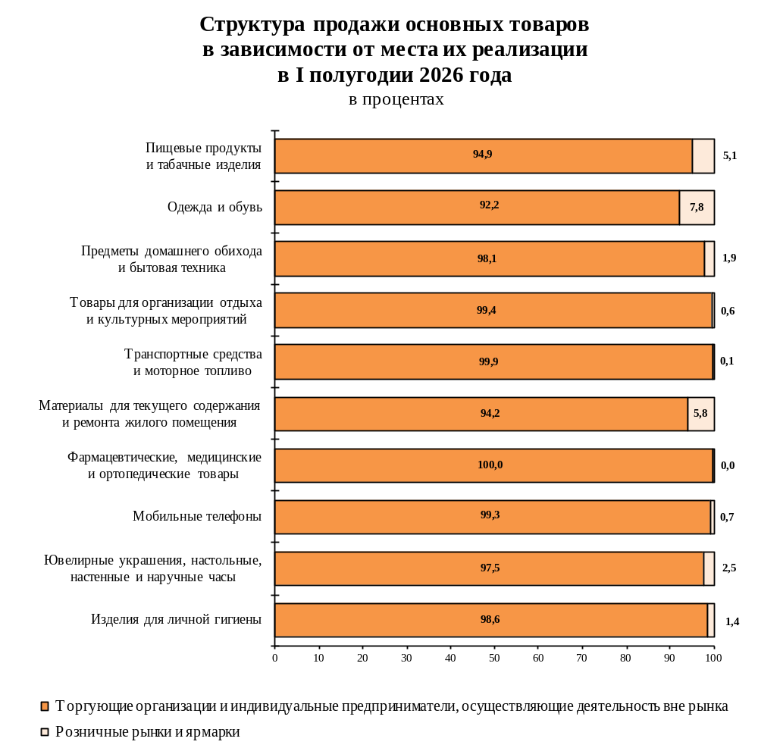

Таблица 10
ТОВАРНЫе ЗАПАСы
В ОРГАНИЗАЦИЯХ РОЗНИЧНОЙ ТОРГОВЛИ
на конец месяца

 | Товарные запасы,  млрд рублей | Обеспеченность запасами,  в днях торговли
2025 г.
Январь | 3 269,7 | 42
Февраль | 3 300,6 | 39
Март | 3 344,5 | 39
Апрель | 3 321,6 | 38
Май | 3 280,7 | 38
Июнь | 3 234,1 | 36
Июль | 3 225,4 | 36
Август | 3 153,6 | 35
Сентябрь | 3 258,8 | 37
Октябрь | 3 344,8 | 37
Ноябрь | 3 441,3 | 38
Декабрь | 3 372,6 | 32
2026 г.
Январь | 3 309,5 | 42
Февраль | 3 301,5 | 38
Март | 3 566,6 | 40
Апрель | 3 504,2 | 38
Май | 3 438,6 | 38
Июнь | 3 428,6 | 36
Июль | 3 447,7 | 36

Таблица 11
Изменение запасов основных продуктов питания и непродовольственных товаров
в организациях розничной торговли
в процентах

 | 1 июля 2026 г.  в % к  1 июля 2025 г.  (в сопоставимых ценах) | В % к общему объему запасов,  в фактических ценах
 |  | на 1 июля  2026 г. | справочно  на 1 июля  2025 г.
Мясо и мясные продукты | 99,1 | 1,6 | 1,6
из них:  мясо животных | 93,5 | 0,2 | 0,2
мясо домашней птицы | 98,1 | 0,2 | 0,2
продукты из мяса и мяса птицы | 105,0 | 0,9 | 0,8
консервы из мяса и мяса птицы | 97,8 | 0,3 | 0,3
Рыба, ракообразные и моллюски | 95,6 | 0,9 | 0,9
из них консервы из рыбы и морепродуктов | 94,7 | 0,3 | 0,3
Животные масла и жиры | 103,3 | 0,2 | 0,2
Растительные масла | 95,2 | 0,3 | 0,3
Молочные продукты | 103,7 | 1,2 | 1,3
из них:  молоко питьевое | 110,0 | 0,2 | 0,2
сыры | 114,8 | 0,5 | 0,5
консервы молочные, молочные составные сухие,  сублимированные | 91,9 | 0,1 | 0,1
Яйца | 93,8 | 0,1 | 0,1
Сахар | 101,4 | 0,3 | 0,3
Кондитерские изделия | 101,4 | 2,9 | 2,9
Чай, кофе, какао | 101,6 | 1,3 | 1,3
из них чай | 89,3 | 0,4 | 0,4
Соль | 95,2 | 0,0 | 0,0
Мука | 94,9 | 0,1 | 0,1
Крупа | 100,9 | 0,3 | 0,3
Макаронные изделия | 104,0 | 0,3 | 0,3
Хлеб и хлебобулочные изделия | 98,4 | 0,2 | 0,2
Свежий картофель | 104,8 | 0,1 | 0,1
Свежие овощи | 111,8 | 0,2 | 0,2
Свежие фрукты | 104,6 | 0,3 | 0,3
Безалкогольные напитки | 103,5 | 1,7 | 1,7
Табачные изделия | 100,3 | 3,3 | 3,2
Ткани | 74,6 | 0,0 | 0,0
Мужская, женская и детская одежда | 94,1 | 7,6 | 8,5
Нательное белье | 98,1 | 1,1 | 1,2
Изделия из меха | 94,9 | 0,1 | 0,1
Чулочно-носочные изделия | 95,1 | 0,5 | 0,5
Обувь | 89,6 | 3,2 | 3,8
Туалетное и хозяйственное мыло | 98,6 | 0,2 | 0,2
Косметические и парфюмерные товары, кроме мыла | 104,4 | 8,1 | 7,8
Часы | 76,3 | 0,1 | 0,2
Компьютеры | 121,8 | 2,9 | 2,4
Мобильные телефоны | 105,8 | 2,1 | 2,0
Телевизоры | 136,7 | 1,7 | 1,4
Холодильники и морозильники | 185,9 | 1,3 | 0,8
Стиральные машины | 163,7 | 0,8 | 0,5
Фотоаппаратура и фототовары | 125,5 | 0,1 | 0,1
Автомобили легковые | 105,5 | 10,2 | 10,1
Автомобильные детали, узлы и принадлежности | 96,6 | 1,8 | 2,0
Мебель | 84,0 | 0,9 | 1,1
Строительные материалы | 90,8 | 2,3 | 2,6
Ювелирные изделия | 89,8 | 6,6 | 6,4
Изделия, применяемые в медицинских целях,  ортопедические изделия | 102,6 | 1,0 | 1,0
Лекарственные средства | 116,5 | 8,5 | 7,1
Книги | 95,2 | 0,5 | 0,5
Газеты и журналы | 75,0 | 0,1 | 0,1
Писчебумажные и канцелярские товары | 95,0 | 0,5 | 0,6
Спортивное оборудование и спортивные товары | 90,4 | 0,6 | 0,7
Игры и игрушки | 84,3 | 1,3 | 1,6

Таблица 12
изменение продажи и запасов основных продуктов питания
и непродовольственных товаров в организациях розничной торговли,
не относящихся к субъектам малого предпринимательства

 | Продано  в июле 2026 г.  в % к  июню 2026 г.¹⁾ | Запасы  на 1 августа 2026 г.  в % к  запасам  на 1 июля 2026 г.¹⁾ | Обеспеченность  запасами, в днях торговли
 | Продано  в июле 2026 г.  в % к  июню 2026 г.¹⁾ |  | на 1 августа  2026 г. | справочно  на 1 июля  2026 г.
Мясо и мясные продукты | 103,8 | 98,8 | 7 | 8
из них:  мясо животных | 106,9 | 108,6 | 6 | 6
мясо домашней птицы | 100,9 | 95,4 | 3 | 3
продукты из мяса и мяса птицы | 103,7 | 97,1 | 7 | 8
консервы из мяса и мяса птицы | 112,8 | 106,0 | 35 | 37
Рыба, ракообразные и моллюски | 106,1 | 102,5 | 20 | 20
из них консервы из рыбы  и морепродуктов | 103,0 | 103,8 | 36 | 36
Животные масла и жиры | 104,1 | 102,0 | 8 | 9
Растительные масла | 108,8 | 104,8 | 28 | 29
Молочные продукты | 103,9 | 100,0 | 7 | 8
из них:  молоко питьевое | 103,7 | 97,7 | 5 | 5
сыры | 106,4 | 100,2 | 11 | 12
консервы молочные, молочные  составные сухие, сублимированные | 104,0 | 105,5 | 26 | 26
Яйца | 99,4 | 100,4 | 4 | 4
Сахар | 129,2 | 102,2 | 14 | 18
Кондитерские изделия | 101,6 | 99,0 | 24 | 25
Чай | 98,5 | 100,1 | 42 | 42
Соль | 119,7 | 107,5 | 16 | 18
Хлеб и хлебобулочные изделия | 100,7 | 95,7 | 3 | 3
Мука | 109,5 | 108,8 | 18 | 18
Крупа | 102,6 | 103,4 | 22 | 22
Макаронные изделия | 103,9 | 102,9 | 22 | 22
Свежий картофель | 111,1 | 91,2 | 3 | 4
Свежие овощи | 85,9 | 82,2 | 3 | 3
Свежие фрукты | 103,0 | 90,4 | 5 | 5
Мужская, женская и детская одежда | 97,6 | 106,7 | 52 | 48
Обувь | 98,3 | 100,6 | 55 | 54
Компьютеры | 109,8 | 104,4 | 169 | 177
Мобильные телефоны | 110,6 | 102,6 | 84 | 90
Телевизоры | 108,0 | 106,7 | 182 | 184
Холодильники и морозильники | 128,9 | 102,9 | 136 | 170
Стиральные машины | 111,9 | 104,1 | 124 | 134
Мебель | 107,2 | 91,8 | 39 | 46
Строительные материалы | 104,3 | 97,5 | 52 | 56
Автомобили легковые²⁾ | 96,7 | 104,0 | 39 | 37
Изделия, применяемые в медицинских  целях, ортопедические изделия | 103,5 | 101,3 | 88 | 90
Лекарственные средства | 101,1 | 99,0 | 60 | 61
1) В сопоставимых ценах.
2) С учетом данных по организациям других видов деятельности, осуществляющим розничную торговлю.

